LAPORAN PRAKTIKUM PEMROGRAMAN BERORIENTASI OBJECT

MEMBUAT FUNGSI CRUD (Create, Read, Update, Delete) USER DENGAN DATABASE MYSQL



OLEH :

ALIFFIA HUMAIRAH

NIM : 2311531004

DOSEN PENGAMPU :

Nurfiah, S.ST, M.Kom

DEPARTEMEN INFORMATIKA

FAKULTAS TEKNOLOGI INFORMASI

UNIVERSITAS ANDALAS

PADANG

1. **Tujuan**

Tujuan praktikum ini yaitu:

1. Mahasiswa mampu membuat table user pada database MySQL
2. Mahasiswa mampu membuat koneksi Java dengan database MySQL
3. Mahasiswa mampu membuat tampilan GUI CRUD user
4. Mahasiswa mampu membuat dan mengimplementasikan interface
5. Mahasiswa mampu membuat fungsi DOA (Data Access Object) dan mengimplementasikannya
6. Mahasiswa mampi membuat fungsi CRUD dengan menggunakan konsep Pemrograman Berorientasi Object
7. **Kajian Teori**

XAMPP yaitu paket software yang terdiri dari Apache HTTP Server, MySQL,PHP dan Perl yang bersifat open source, xampp biasanya digunakan sebagai deleveopment environment dalam pengembangan aplikasi berbasis web secara localhost.

Apache berfungsi sebagai web server yang digunakan untuk menjalankan halaman web, MySQL digunakan untuk manajemen basis data dalam melakukan manipulasi data, PHP digunakan sebagai Bahasa pemrograman untuk membuat aplikasi berbasis web.

MySQL adalah sebuah relational database management system (RDBMS) open-source yang digunakan dalam pengelolaan database suatu aplikasi, MySQL ini dapat digunakan untuk menyimpan, mengelola dan mengambil data dalam format table.

MySQL Connection/j adalah driver yang digunakan untuk menghubungkan aplikasi berbasis java dengan database MySQL sehingga dapat berinteraksi seperti menyimpan, mengubah, mengambil dan menghapus data. Beberapa fungsi MySQL connector yaitu :

* Membuka koneksi ke database MySQL
* Mengirimkan permintaan SQL ke server MySQL
* Menerima hasil dari permintaan SQL
* Menutup koneksi ke database MySQL

DAO (Data Access Object) merupakan object yang menyediakan abstract interface terhadap beberapa method yang berhubungan dengan database seperti mengambil data (read), menyimpan data(create), menghapus data (delete), mengubah data(update). Tujuan penggunaan DAO yaitu :

* Meningkatkan modularitas yaitu memisahkan logika akses data dengan logika bisnis sehingga memudahkan untuk dikelola.
* Meningkatkan reusabilitas yaitu DAO dapat digunakan Kembali.
* Perubahan pada logika akses data dapat dilakukan tanpa mempengaruhi logika bisnis.

Interface dalam Bahasa java yaitu mendefinisikan beberapa method abstrak yang harus diimplementasikan oleh class yang akan menggunakannya.

CRUD (Create, Read, Update, Delete) merupakan fungsi dasar atau umum yang ada pada sebuah aplikasi yang mana fungsi ini dapat membuat, membaca, mengubah dan menghapus suatu data pada database aplikasi.

1. **Langkah-Langkah**
2. **Install XAMPP**
   1. Download XAMPP dari pada link berikut : <https://www.apachefriends.org/>
   2. Setelah didownload install xampp pada komputer/laptop masing-masing dan jalankan XAMPP dengan akhtifkan apache dan mysql kemudian klik admin pada mysql.



1. **Menambahkan MySQL Connector**
   1. Download MySQL connection pada link berikut <https://dev.mysql.com/downloads/connector/j/> download yang berekstensi .ZIP

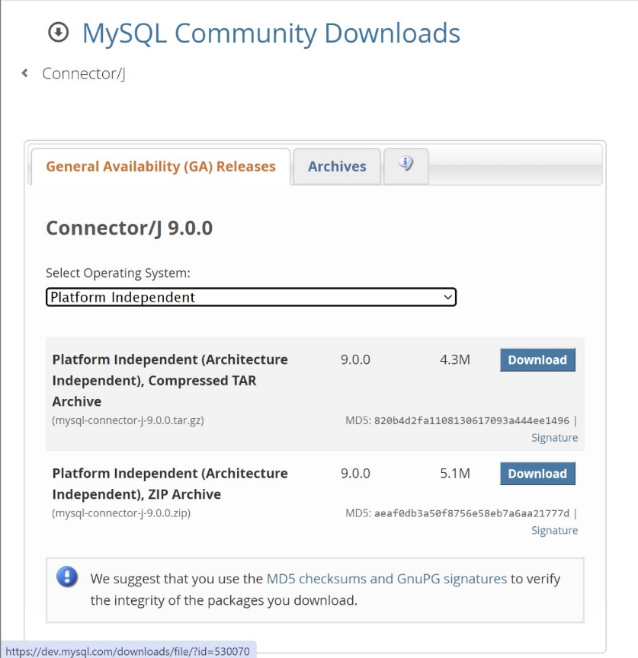

* 1. Menambahkan MySQL Connector kedalam project dengan cara klik kanan directory JRE System Library, built path, configure build path.

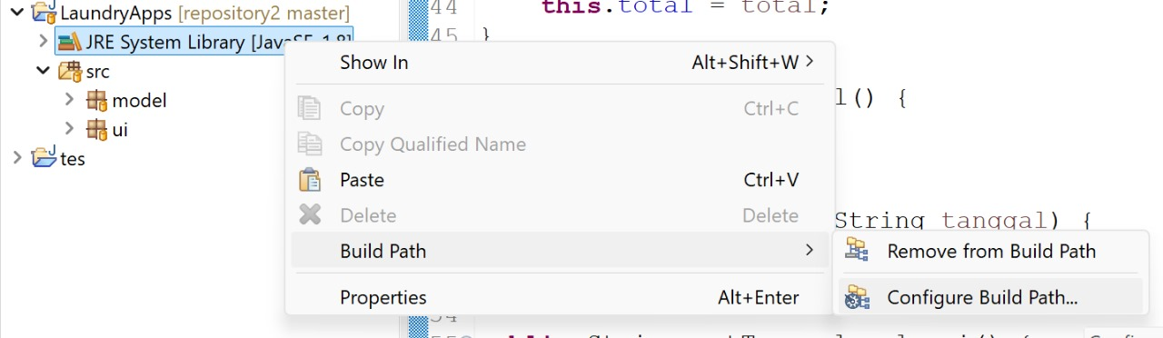

* 1. Selanjutnya pilih Libraries dan classpath

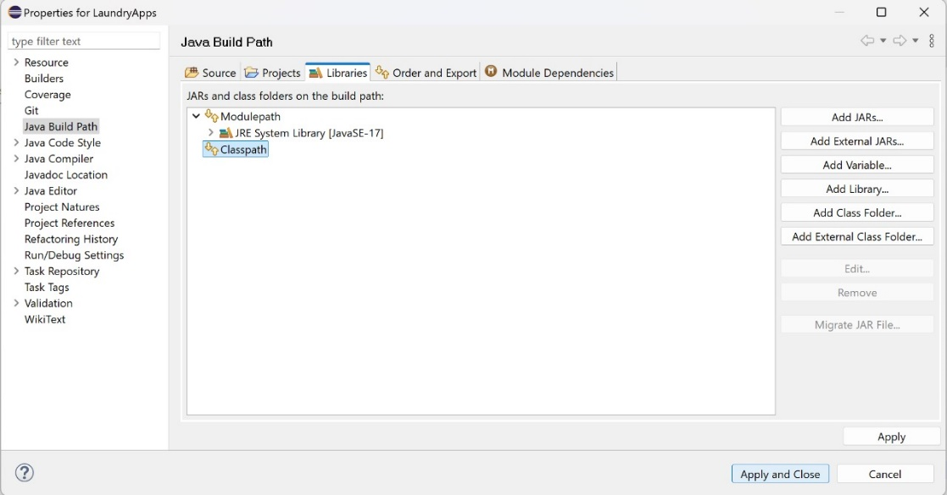

* 1. Tambahkan file MySQL Conne=ctor dengan cara klik Add Eksternal JARs dan pilih file yang telah di download dan pilih Apply dan Close. Jika berhasil menambahkan MySQL Connector maka akan generate folder Referenced Libraries pada project yang berisi MySQL Connector

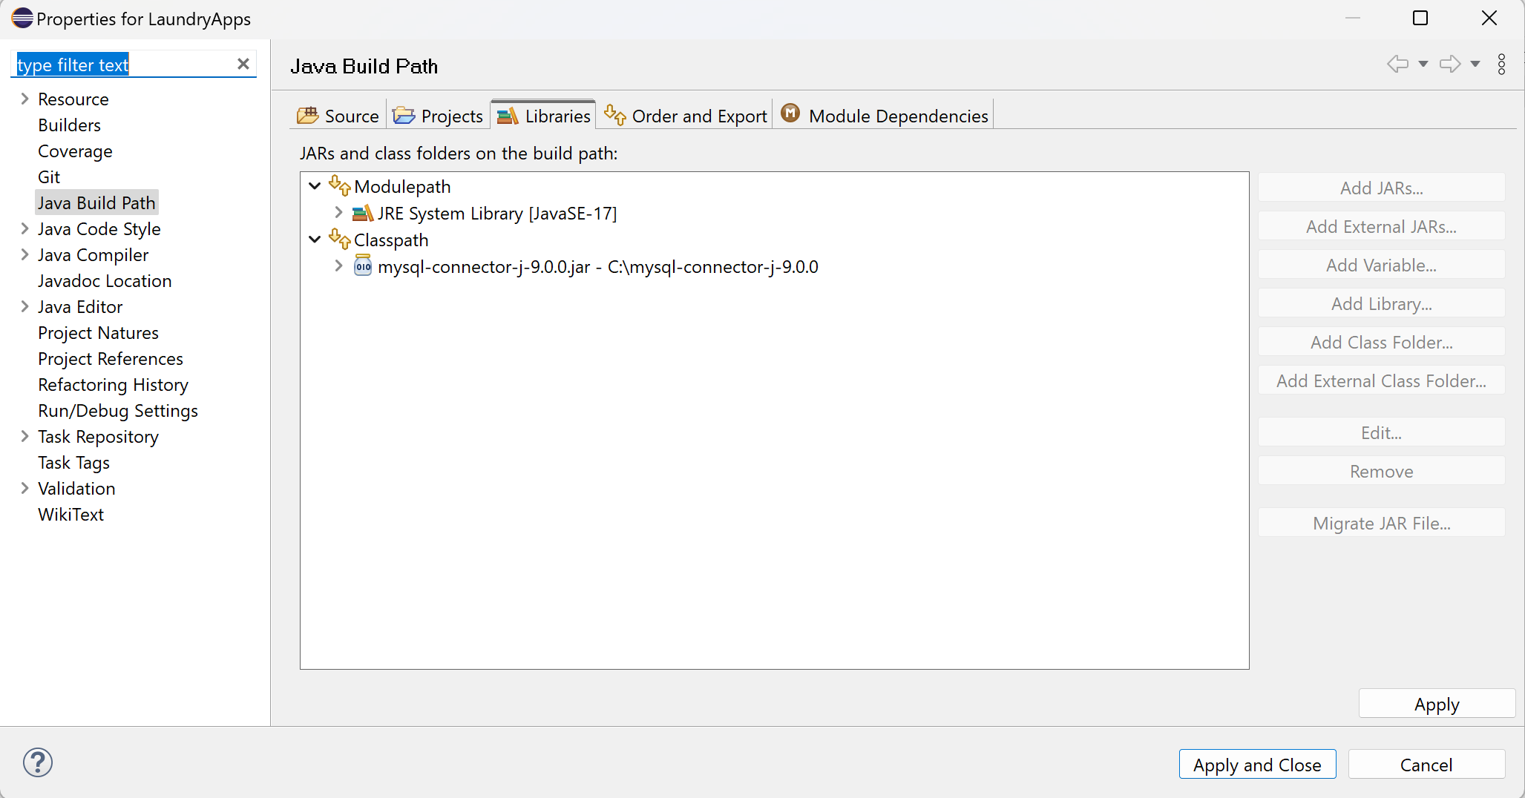

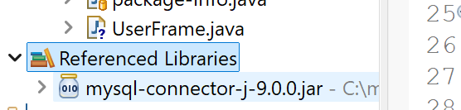

1. **Membuat Database dan Table User**
   1. Buka <http://localhost/phpmyadmin>

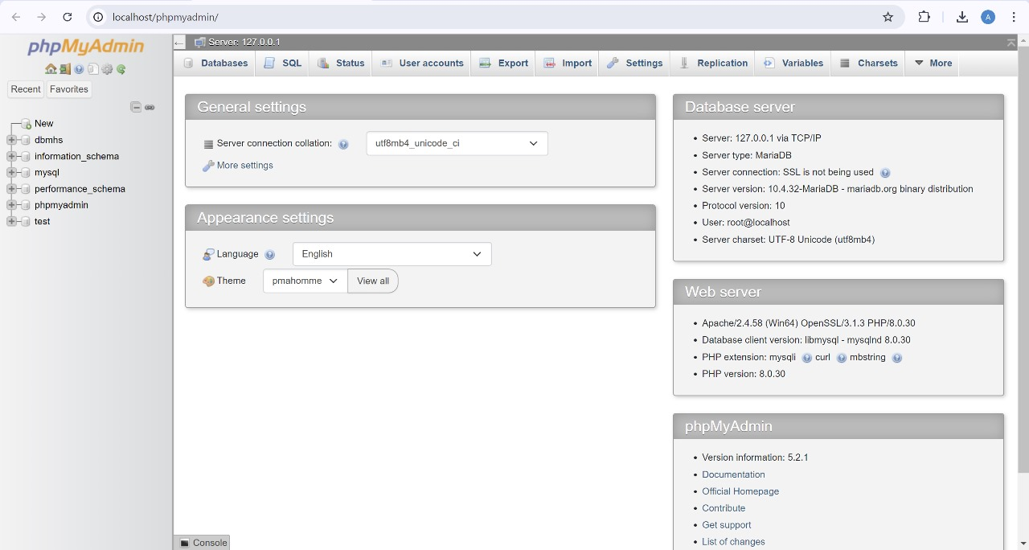

* 1. klik new dan buat database dengan nama laundry_apps



* 1. buat table user dengan cara klik SQL pada phpMyAdmin dan ketikkan seperti gambar dibawah ini.

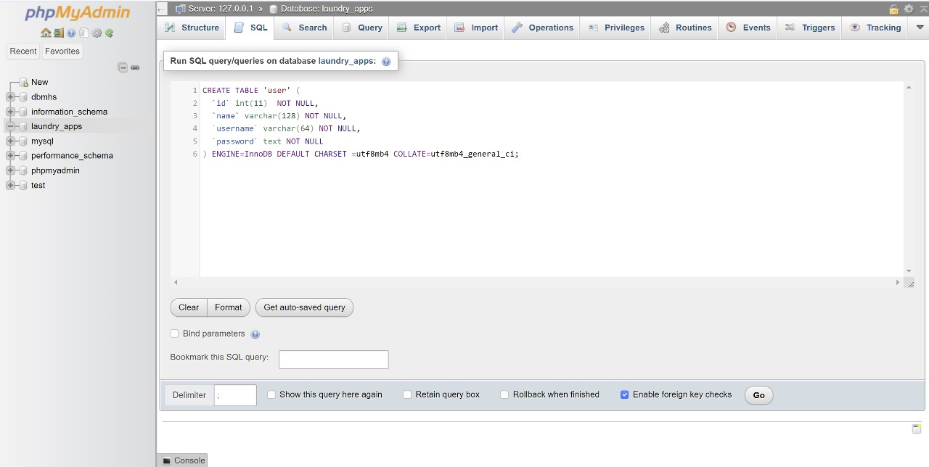

1. **Membuat koneksi ke database MySQL**
   1. Buat package baru dengan nama confg, package ini yang akan digunakan untuk membuat konfigurasi aplikasi yang akan dibuat termasuk dengan konfigurasi database.

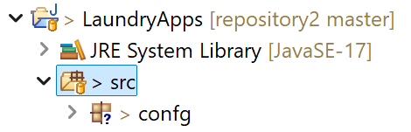

* 1. Buat class baru dengan nama Database, kemudian konfigurasi sesuai dengan kode program berikut.

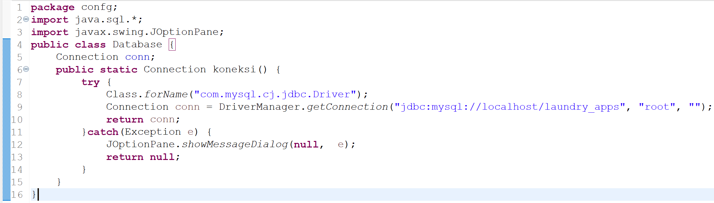

1. **Membuat tampilan CRUD User**
   1. Buat file baru menggunakan Jframe pada package ui dengan nama UserFrame seperti gambar berikut ini

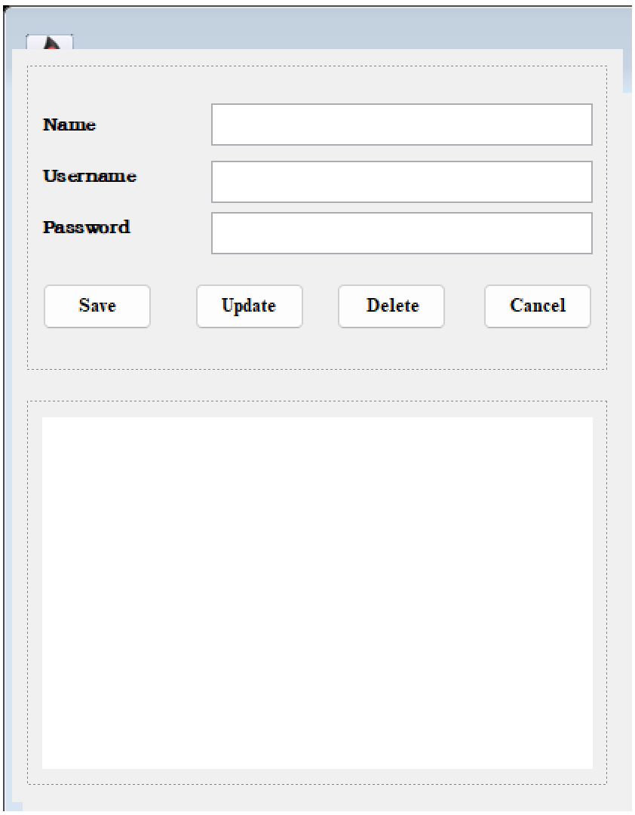

1. **Membuat Table Model**
   1. Buat package baru dengan nama table

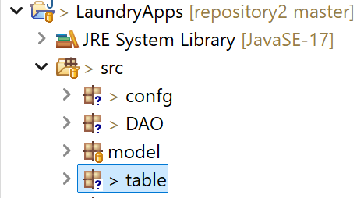

* 1. Buat file baru didalam package table dengan nama TableUser, kemudian isikan dengan kode program berikut

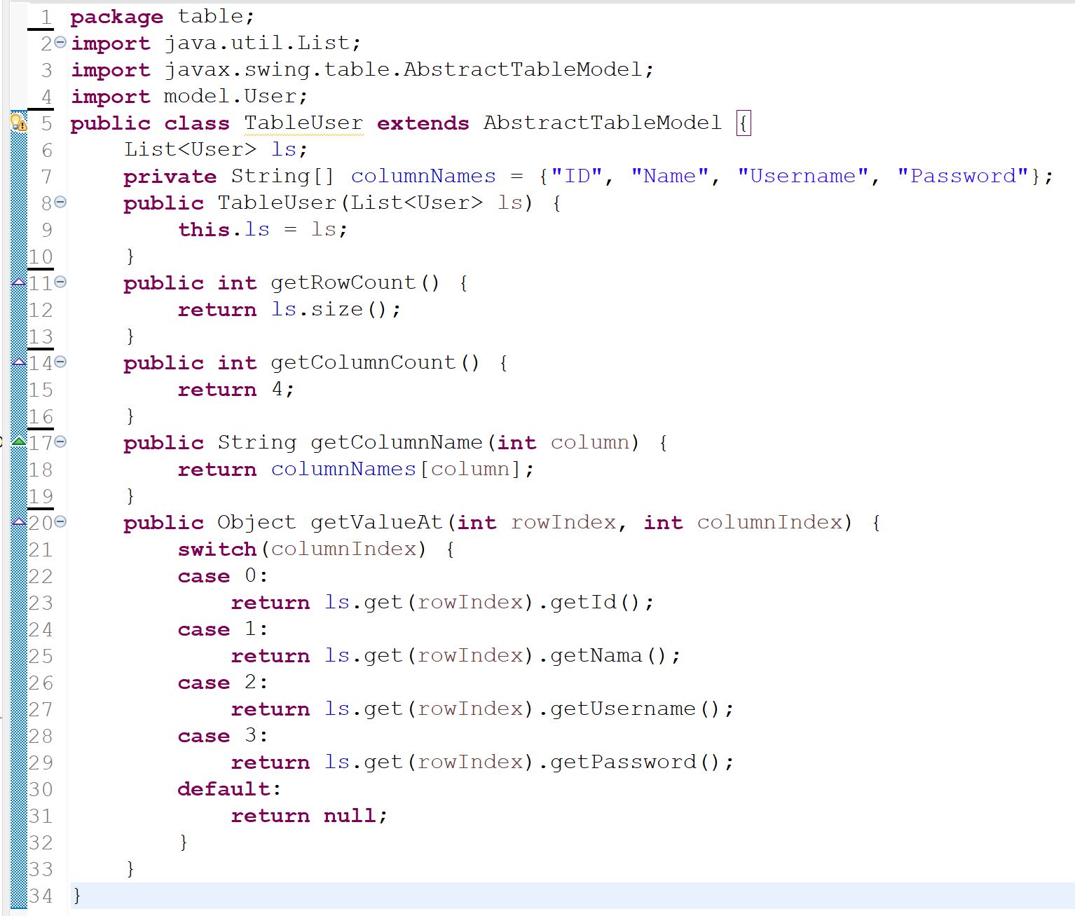

1. **Membuat fungsi DAO**
   1. Buat package baru dengan nama DAO



* 1. Buat class Interface baru dengan nama UserDAO, kemudian isikan dengan kode program berikut

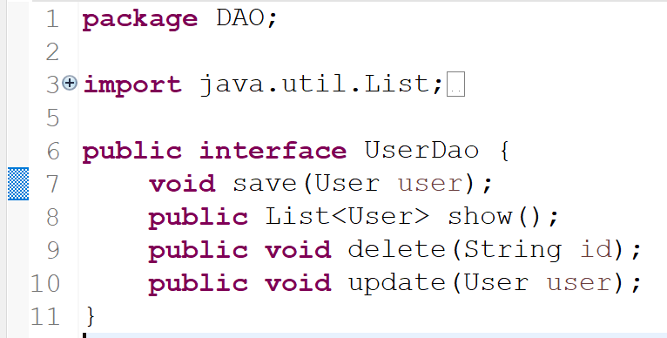

1. **Menggunakan fungsi DAO**
   1. Buat class baru pada package DAO dengan nama UserRepo yang mana akan digunakan untuk mengimplementasikan DAO ynag telah dibuat

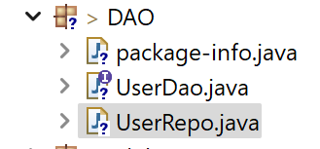

* 1. Implementasikan UserDao dengan kata kunci implements



* 1. Membuat instansi Connection, membuat constructor dan membuat String untuk melakukan manipulas database

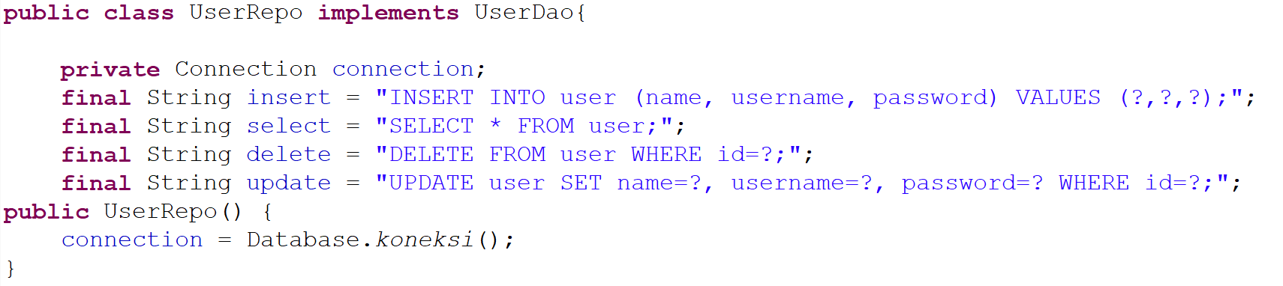

* 1. Membuat method save, isikan dengan kode program berikut

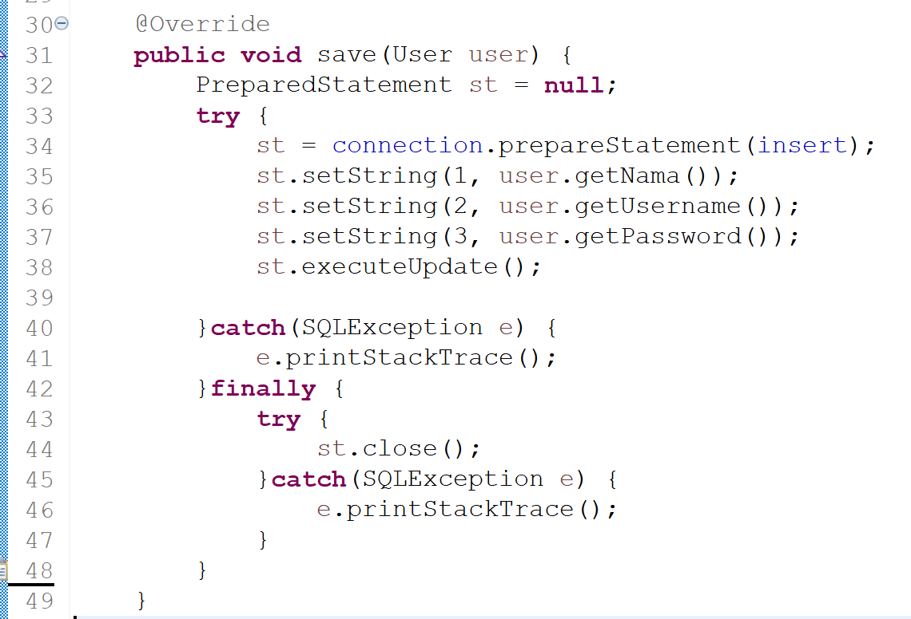

* 1. Membuat method show untuk mengambil data dari database

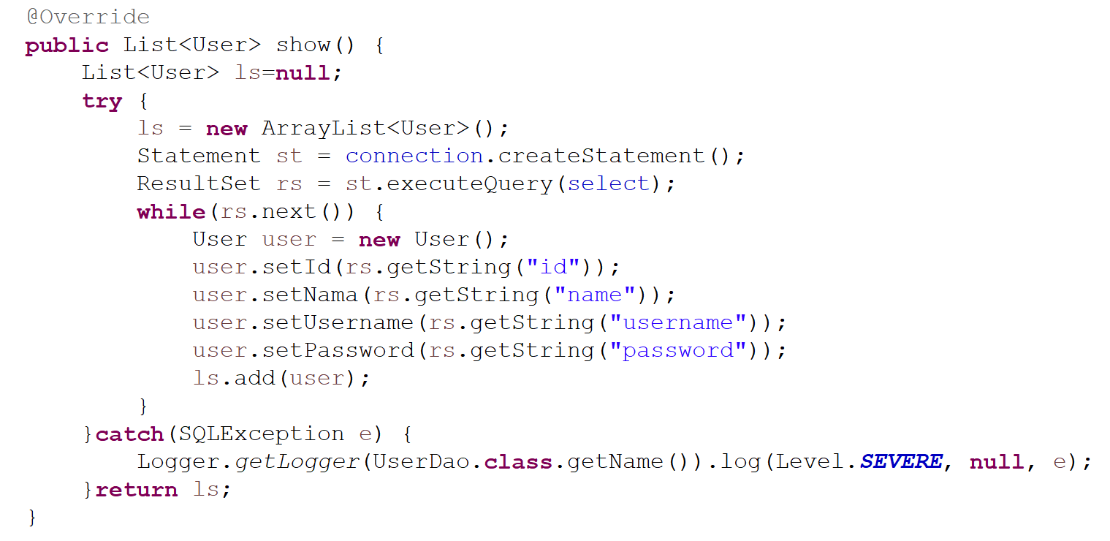

* 1. Membuat method update yang digunakan untuk mengubah data.

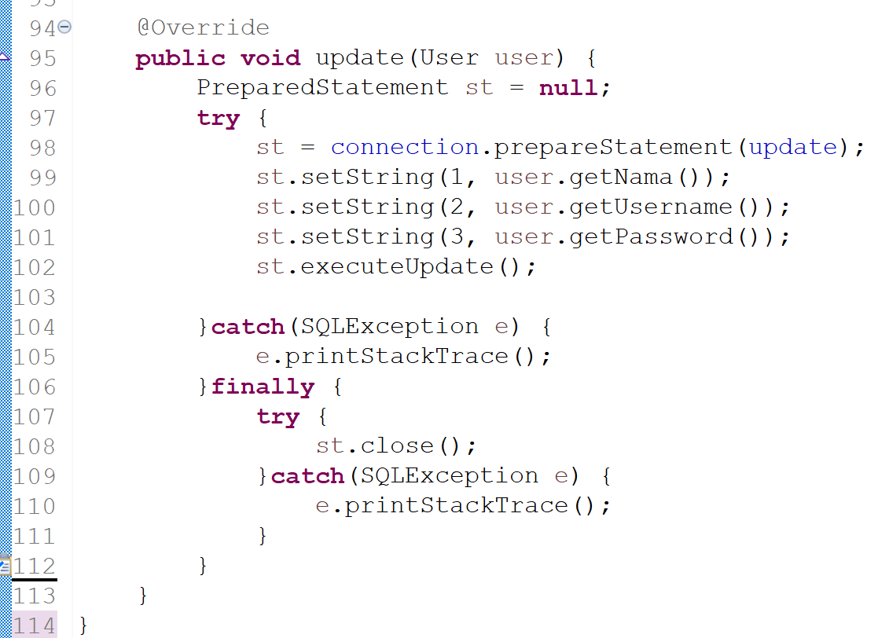

* 1. Membuat method delete yang digunakan untuk menghapus data.

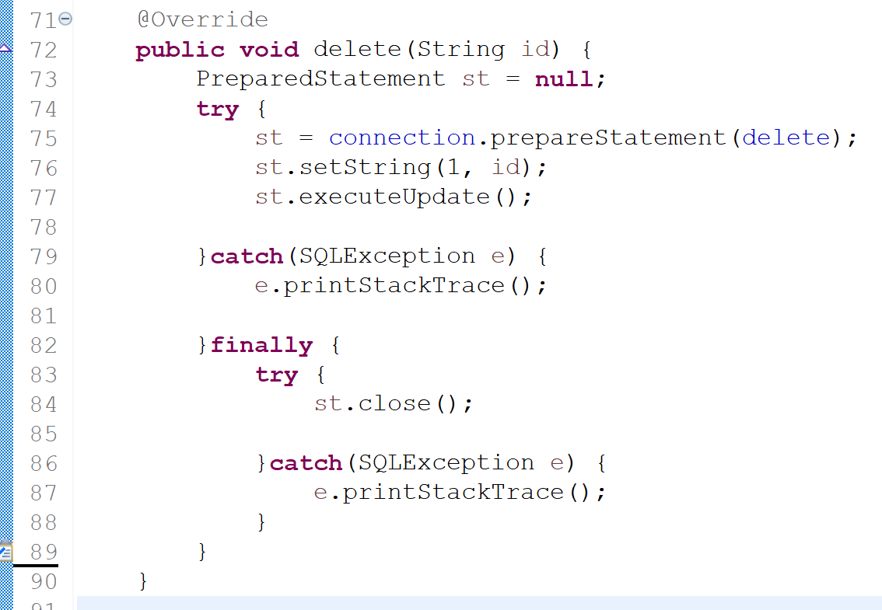

1. **Menggunakan fungsi CRUD pada GUI**
   1. Method digunakan untuk menghapus value inputan Ketika suatu proses berhasil dilakukan, buat method reset pada JFrame seperti kode program dibawah ini.

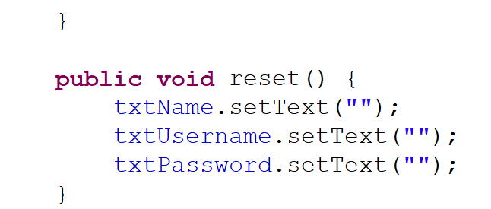

* 1. Membuat instance pada UserFrame

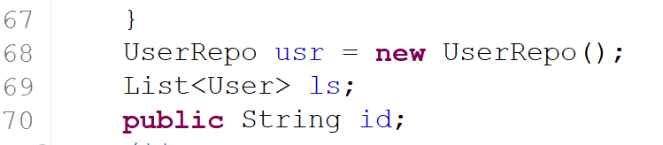

1. **Create User**
   1. Klik kanan pada tombol save →add event handlers →actionPerformed atau bisa juga dengan double clik pada tombol save, kemudian isi dengan kode program berikut.

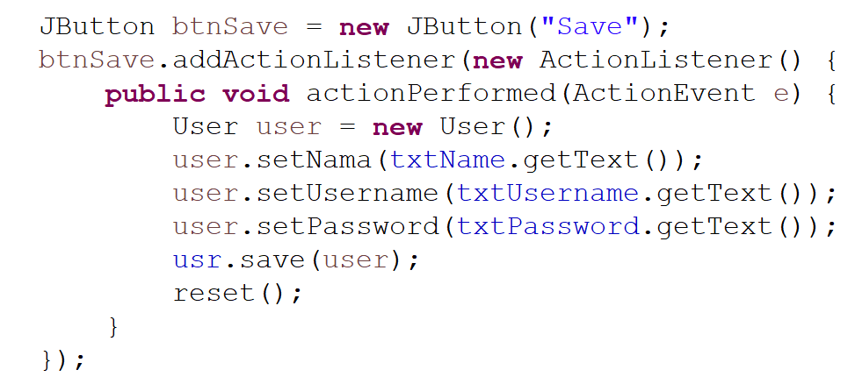

1. **Read Users**
   1. Buat method dengan nama loadTable() kemudian isikan dengna kode program berikut.

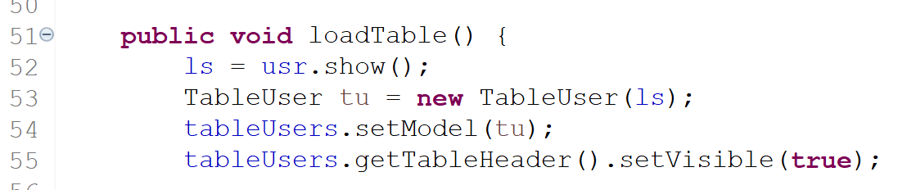

* 1. Memanggil method pada class main, sehingga Ketika pertama kali program dijalankan maka loadTable akan dipanggil.

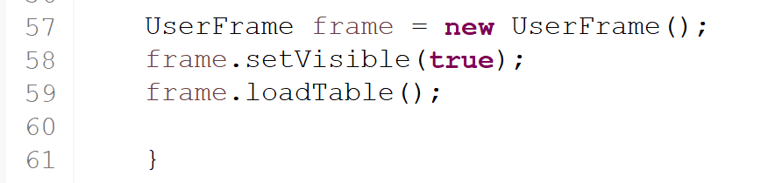

1. **Update User**
   1. Klik kanan pada JTable →add event handler →mouse →mouseClicked

Lalu ketikkan kode dibawah ini

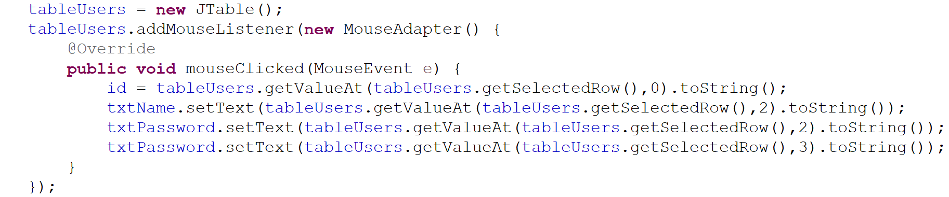

* 1. Klik salah satu isi table maka akan secara otomatis tampil pada form inputan.

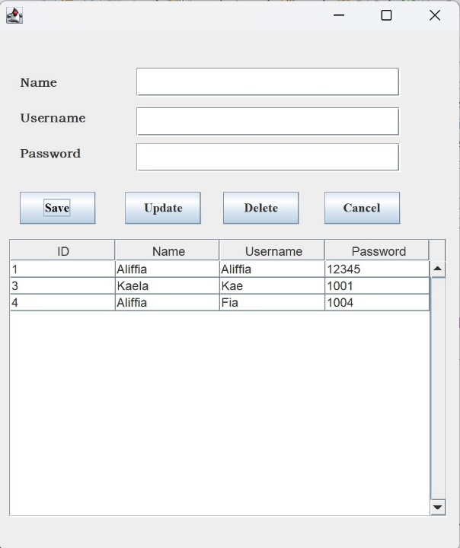

* 1. Klik kanan tombol update →add event handler →action →actionPeformed dan isikan dengan kode program berikut.

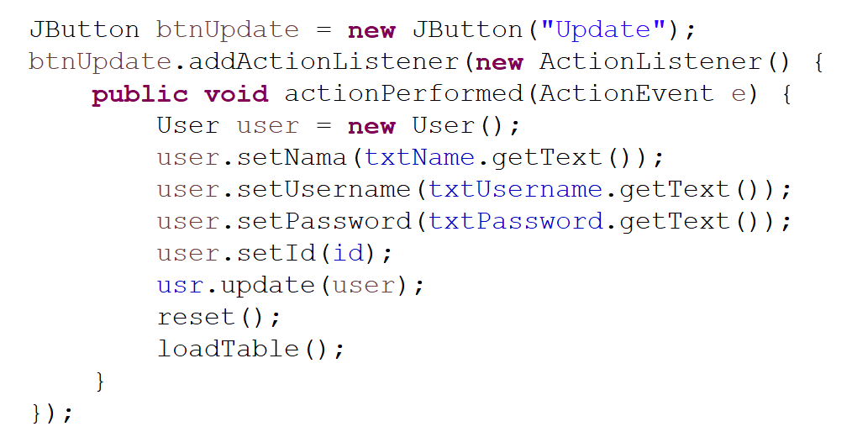

1. **Delete User**
   1. Klik salah satu data pada Jtable
   2. Klik kanan tombol delete →add event handler →action →actionPerformed atau bisa dengan double klik pada tombol delete dan isikan dengan kode program berikut.

